**Speurtocht om elkaar beter te leren kennen en plezier met elkaar te hebben.**

Ga het gebouw Marrone uit en ga links af.

Aan het eind maak je de volgende opdracht met elkaar

1. Soms kunnen we tijdens SLB iets leuks doen aan het eind van een lesperiode, net voor een schoolvakantie of aan het einde van het schooljaar. Meestal doen we een spel en gaan we met elkaar eten, als het lekker weer is buiten.

Maak een foto van een leuke, geschikte picknick plaats.

Ga daarna rechts af. Aan het eind van het pad loop je tegen het gebouw Azzuro aan.

In dit gebouw vind jaarlijks het dansproject plaats.

1. Maak voor dit gebouw een leuke groepsfoto.



Ga daarna links af en direct weer rechts af (het romboutsplantsoen op)



1. Ken je het liedje “een tuintje in mijn hart” van Damaru en Jan Smit?

Maak een foto, een vlog of een snap van een tuintje, liefst met bloemen

Loop verder door en neem rechts het fietspad.

1. Links zie je kippen staan. Bedenk met elkaar een liedje over kippen en neem dit op als spraakmemo of als vlog



Loop verder het fietspad en ga het bruggetje over

1. Om een groep te vormen moet je met elkaar in verbinding kunnen staan. Het is soms nodig om dan bruggen te bouwen. Wie is een bekende artiest die als bruggenbouwer wordt gezien? Wat is je favoriete liedje van deze artiest? Deze artiest is ook jurylid. Wat vind je van hem/haar als jurylid?



Als je het bruggetje over bent ga je rechts af, richting het fietstunneltje: “Welcome in Candyland”

1. Wat is je favoriete snoep of ijs?

Maak een groepsfoto of snap in de tunnel



Aan het eind van de tunnel ga je rechts af. Je loopt over het voetpad. Aan het eind van het voetpad kom je op een soort van kruispunt.

1. Hier zie je ANWB borden staan.

Waar woon je? En hoeveel kilometer is het ongeveer hier vandaan?

Loop verder door over het fietspad Oostzijde Rondweg richting de stoplichten. Steek 2 keer over bij de stoplichten, richting Het Leerpark

1. Met hoeveel stappen steek je over?

Welke schoenmaat heb je?

Ga verder de N3 onderdoor. Bij de volgende stoplichten zie je links het Bastion Hotel

1. Bedenk met elkaar bij elke letter van het “Bastion Hotel” een persoonlijke kwaliteit.

Geef je groepsgenoten 1 van deze kwaliteiten als compliment.



Steek over bij de stoplichten en ga rechts af het fietspad op.

Je loopt tegen de duurzaamheidsfabriek aan

1. Sta even stil bij de duurzaamheidsfabriek

Sta even stil en bedenk wat duurzaamheid voor jou betekend en deel dit met elkaar.

We lopen verder rechtdoor en lopen langs het café van het Leerpark Leo’s.

1. Bedenk bij elke letter van Leo je favoriete gerecht of drankje

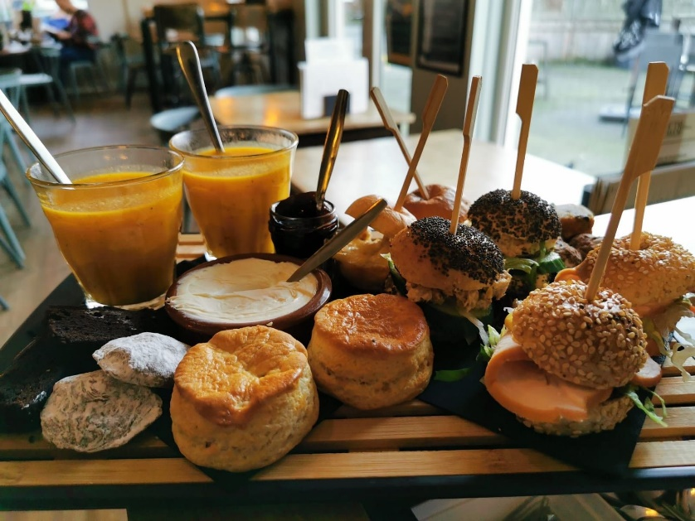

Naast Leo’s bevind zich Salon Da Vinci.

1. Ga jij wel eens naar de kapper?

Hoe vaak? En wat laat je dan doen?

Loop verder en ga rechts het plein van het leerpark op.

1. Maak hier met elkaar een kort reflectie filmpje, spraakmemo of snap. Hierin willen we graag terugzien hoe de wandeling is geweest met elkaar en hoe de samenwerking is verlopen.

In lesweek 9 gaan we deze filmpjes met elkaar bekijken en natuurlijk lekker eten. Bij mooi weer op jullie uitgezochte picknick plaats en anders maken we er een gezellig lokaal van.

Loop het plein verder over en ga links af richting de ingang van het Marrone gebouw.

We zien jullie graag in het lokaal weer terug voor een lekkere lunch.

